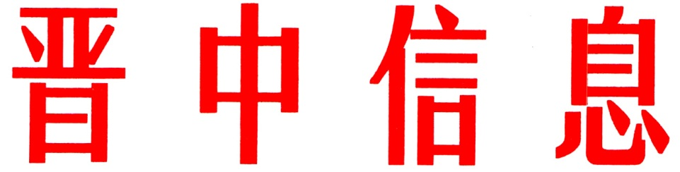

（50）
中共晋中市委办公室 2024年3月14日

昔阳县强化“三大建设”激活基层组织“红色引擎”

党的基层组织是党全部工作和战斗力的基础，科学有效的制度是提升党组织建设质量最稳定、最持久的关键因素。昔阳县坚持以习近平新时代中国特色社会主义思想为指引，从深化制度改革入手，强化基层组织、队伍、阵地建设，不断提升基层党组织政治功能和组织功能，推动基层党建全面提升，全面过硬，为全力打造全省县域经济高质量发展样板提供了坚强组织保障。
一、强化组织建设，推动党建从“有形”向“有效”覆盖。一是健全完善组织体系。按照行政村合并、机关企事业单位改革等上级政策安排，撤换、转隶、更名及新建党组织205个，健全了“乡镇（城区社区）党工委—村（社区）党组织—普通网格党支部—微网格党小组”四级网格党组织体系。二是全面压实党建责任。明确各级党组织书记作为基层党建第一责任人，严格执行第一议题制度，每年三分之一以上时间研究、推进、督促党建工作，累计整顿软弱涣散党支部42个。三是精准开展考核评价。坚持城乡一体，认真落实县乡村三级书记联述联评联考制度，探索建立了“年度考核得分=日常量化考核得分×60%+组织评价得×20%+民主测评得分×20%+加减分”的科学有效精准日常考评体系，累计发现并整改问题3800余条，评定红旗党组织35个，优秀基层党组织90个。四是加强基层党建联系。结合抓党建促基层治理能力提升专项行动，健全完善组织生活、议事决策、日常考核、“三资”管理等规章制度41个，建立了组工干部联系1个乡镇、1个工（党）委、1个重点村（社区）和1个机关企事业单位党组织的党建联系点制度，推动促进基层党建工作落地落实。
二、强化队伍建设，推动党建从“单兵”向“集团”拓展。一是抓好“领头雁”建设。顺利完成231个行政村和19个社区“两委”换届工作，实现了村（社区）“两委”干部班子优配,结构优化,职数精简“两优一精”，“一肩挑”村比例达到87%，村（社区）“两委”主干大专及以上学历占比59.03%，平均年龄46.2岁。推行农村（社区）党组织书记星级化管理，2023年初完成星级初评，评定3星2人，2星24人，1星192人，不定星级20人。二是抓好“先锋队”建设。按照“控制总量、优化结构、提高质量、发挥作用”的要求，三年累计发展党员722人，其中35岁以下党员429名。顺利完成十八大以来发展党员排查整顿，认定处置党员147人。对全县12217名农村（社区）党员实行“四评两审一公示”党员积分制管理，以小积分激发大活力。三是抓好“新农人”建设。通过人才引进和专项招聘相结合方式，累计录用到村（社区）工作大学生254名，231个行政村和19个社区实现了“一村一名大学生”全覆盖。制定《昔阳县到村工作大学生管理办法》，推动大学生村官成才成长。聚焦“选育管励”四环节，招聘44名专职社工，打造“全面成长”的社区工作者职业体系品牌。四是抓好“网格员”建设。一级划分353个普通网格和699个专属网格，配备网格员1050名。二级划分微网格3980个，配备微网格员3980名，投入1610万元保障网格员待遇。五是抓好“人才库”建设。储备村（社区）后备干部713人，乡贤人才501人，由乡村（社区）两级动态管理，每年进行一次评议考察，择优汰劣，切实为乡村振兴提供源源不竭的人才支撑和组织保证。
三、强化能力建设，推动党建从“管理”向“服务”转变。一是优化服务阵地。先后投入3000余万元，一体推进县乡村三级党群服务中心建设，按照“十有”标准，在农村打造“零距离、亲民化、接地气、有温度”的示范型和达标型“一堡垒五中心”138个；升级19个社区党群服务中心，新建3个主街道中心，按照“八有”标准打造46个小区党群服务站；按照“六有”标准，规范设置机关企事业单位党员活动室，在县城中心地段建设了占地12万平米的昔阳党建主题公园；依托银行、社区服务中心，建设9个快递小哥加油站；改造1400平米办公场所，由县财政出资成立县物业公共管理服务有限公司，承接全县无物业小区物业管理。二是创新服务载体。制定乡村两级职责任务清单18个1501项，全面推行村（社区）干部24小时坐班值班制，组织开展“悦”读昔阳、“畅”响山歌、“唤”醒记忆等主题活动，推广“幸福+码”志愿服务小程序，打通线上服务平台，常态化开展“双报到双服务双报告”工作，全县100个机关企事业单位下沉社区，包联228个小区（片区），2990名在职党员到社区报到，累计开展志愿服务393次，接待服务群众3.2万余人次。三是激发服务干劲。规范使用党费1498万元，慰问建国前、生活困难等党员4000余名，表彰省市县三级“两优一先”215个，颁授“光荣在党50年”纪念章党员3377名。每年安排4000余万元保障10个乡镇（城区社区）、250个村（社区）日常运转，在农村，推行“基本报酬+绩效报酬+奖励报酬+集体经济发展增量奖+养老保险补助”五位一体工资待遇动态调整机制，村主干工资由原先的2.9万元提高到3.9万元；动态增长离任村主干年功奖励，在原基本标准1200元基础上，每人每年增长300元，增至3000元封顶。在社区，按照“三岗十八级”标准，落实专职社区工作者薪酬待遇，人均每年工资4.6万元。在两新领域，选派85名党建指导员，每月发放500元工作补助，激发党员开拓进取精气神。

（市委办信息科根据昔阳县委报送信息整理）

主送：各县（区、市）委、政府，市直有关单位。
如有批示或需详情，请与市委办公室信息科联系。 电话：2636111

